Информационная газета 28 Отдела надзорной деятельности и профилактической работы по
Пермскому муниципальному району

№ 18 от 18 мая 2017 г.

По оперативным данным по состоянию на 16 мая 2017 года на территории Пермского муниципального района произошло 59 пожаров (в 2016 – 42) на которых погибло 7 человек (в 2016 – 9), получили травмы различной степени тяжести 3 человека (в 2016 – 3).

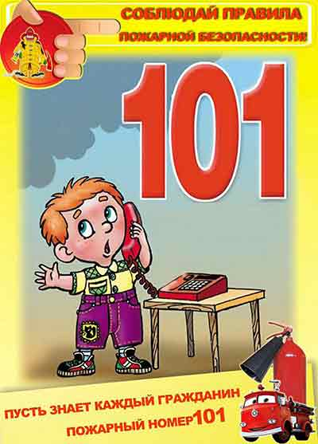

Неосторожное обращение с огнем.

Уважаемые граждане! Помните!
Пожар безжалостен. Он отнимает все: жилье, постройки, имущество. Все, чем жил, чему радовался человек. А самое главное, он отнимает жизни людей. Это вроде понятно всем. Тем не менее, пожары в своем большинстве случаются по вине самих домовладельцев, их невнимательности, не желании следовать правилам пожарной безопасности в своем быту.
Пренебрежение мерами пожарной безопасности при курении, пользование приборами с открытым пламенем (фонарями, свечами, факелами, паяльными лампами и т.п.) в чердачных и подвальных помещениях, коридорах, кладовых и различных хозяйственных постройках крайне опасно.
Пожар может возникнуть и от костра, разложенного вблизи строений. Установлено, что, вызвав тление горючего материала, сам окурок через некоторое время гаснет, но образованный им очаг тления через некоторое время превращается в пожар.
Курение в постели в нетрезвом виде, неизбежно приводит к беде, так как тлеющий сигаретный пепел, попав на постель, далеко не сразу дает о себе знать, и как правило, к моменту начала пожара человек успевает заснуть. Выделяющийся при тлении угарный газ способствует усилению сонливости, в результате спящий человек оказывается не в состоянии заметить, начинающийся пожар и принять меры к своему спасению.
Балконы и лоджии, захламленные ненужными вещами, являются источником повышенной пожарной опасности. Достаточно одной непогашенной спички или окурка, брошенных жильцами вышерасположенных этажей, и огонь может ворваться в квартиру.
Уходя из дома, проверьте - все ли вы сделали, чтобы защитить его от пожара?
Убедитесь при осмотре, что все электрические приборы, компьютеры, аудио-видео и бытовая техника выключены из розеток. Проверьте, перекрыта ли подача газа.
Помните, что выброшенные из окон окурки часто заносит ветром в открытые окна и на балконы соседних квартир. Закройте окна и форточки вашей квартиры и не храните на незастеклённых балконах сгораемое имущество.
Инспектор 28 ОНПР по ПМР Казаринов П.В.

Меры пожарной безопасности при отдыхе на природе!

В летний период времени характерными являются пожары, произошедшие в результате неосторожного обращение с легковоспламеняющимися жидкостями, предназначенными для розжига костров и мангалов.
Для того, чтобы отдых на природе не был омрачен, необходимо соблюдать следующие меры пожарной безопасности:
– площадку для розжига костра (мангала) необходимо очистить от сухой травы и окружить её по периметру минерализованной полосой не менее 0,5 м., чтобы исключить попадание искр и углей от горящих дров на неочищенную от сухой растительности территорию;
– запрещается использовать для разжигания костров легковоспламеняющиеся жидкости (бензин или керосин), так же не стоит доверять присматривать за горящим костром малолетним детям;
– специализированные жидкости для розжига костров и мангалов необходимо применять в соответствии с инструкцией завода-изготовителя. При этом необходимо помнить что, что пары жидкости имеют свойства моментально воспламеняться при наличии источника огня;
– если вы собрались отдыхать на территории кемпингов и баз отдыха, то следует воспользоваться специализированными площадками для розжига костров (мангалов), размещенными на их территории;
– по истечении необходимости костер должен быть залит водой или засыпан землей

Старший инспектор 28 ОНПР по ПМР Федотовских Е.С.

28 Отдел надзорной деятельности и профилактической работы по Пермскому муниципальному району
телефон: 294-67-61; e-mail: ond.28@yandex.ru.
тираж: 300 экз.

